Tutorial
Como acessar a biblioteca FÍSICA

- Biblioteca física e suas funcionalidades

- Consultar títulos, quantidade e disponibilidade de exemplares
- Troca de senha
- Renovação
- Empréstimo entre bibliotecas

Você pode acessar a biblioteca do Campus Paranavaí através do site:
- https://paranavai.ifpr.edu.br/> Acadêmico> Biblioteca> acesso ao acervo;
- Google. Digitando: bibliotecas IFPR – em seguida escolha o seu campus;
- Através do link ttps://biblioteca.ifpr.edu.br/pergamum_ifpr/biblioteca/index.php
- Você consegue consultar o acervo bibliográfico da Rede de Bibliotecas do IFPR. O acesso pode ser feito pelo desktop e/ou smartphone.
Ao acessar você pode consultar o acevo de forma anônima, mas para fazer renovação, trocar senha, acessar a biblioteca e outros serviços você precisa estar logado.
- Fazer login na aba Meu Pergamum

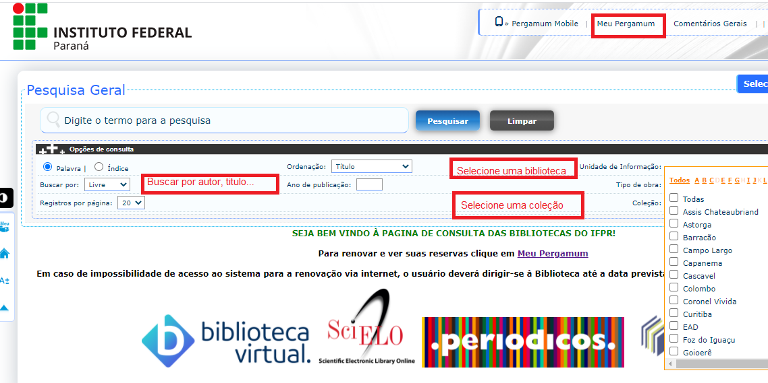

- Em Meu Pergamum fazer login no sistema – Login: sua matrícula – Senha: aquela cadastrada na biblioteca para empréstimo.
- Em pesquisa geral: Inserir um título, autor ou assunto – clique em pesquisar.
- Unidade de informação: você pode pesquisar na Rede IFPR ou selecionar a sua biblioteca.
- Coleção: selecionar a opção Todas ou BV Pearson (e-book)

EX. Em Pesquisa geral digitar o título (exemplo): Engenharia de software. - Em Unidade de informação escolher a Biblioteca de Paranavaí, para ter acesso ao acervo de Paranavaí. Em Busca selecionar, autor, título, assunto. Em coleção todos ou BV Pearson. Marcar somente se for selecionar os ebooks.
Obs. Ao selecionar a opção BV Pearson será exibido os resultados apenas dos e-books.

Ao pesquisar um título Engenharia de software o Pergamum vai fazer uma lista como na imagem abaixo.
Os E-books são identificados por um cadeado e os títulos impressos aparecem com a imagem da capa (quase sempre).
Nos títulos impressos ao clicar em exemplar vai abrir uma janela com informação de

Quantidade de exemplar, disponibilidade, data de empréstimo, previsão de devolução, localização e número de chamada

Assim você fica sabendo se os exemplares estão disponíveis ou não.
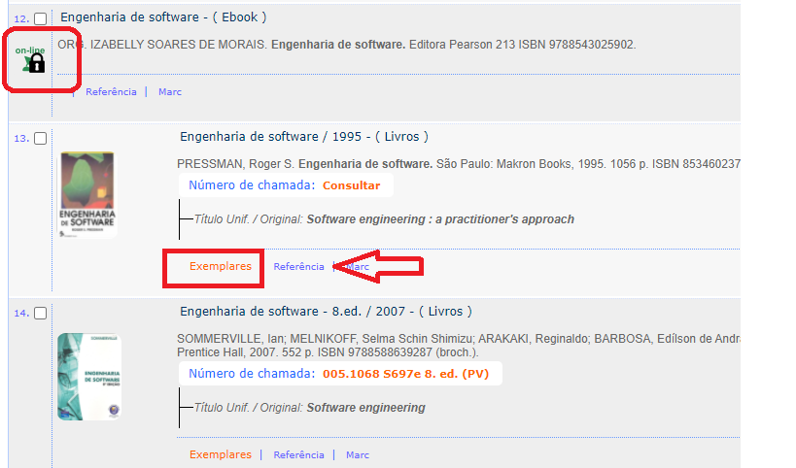

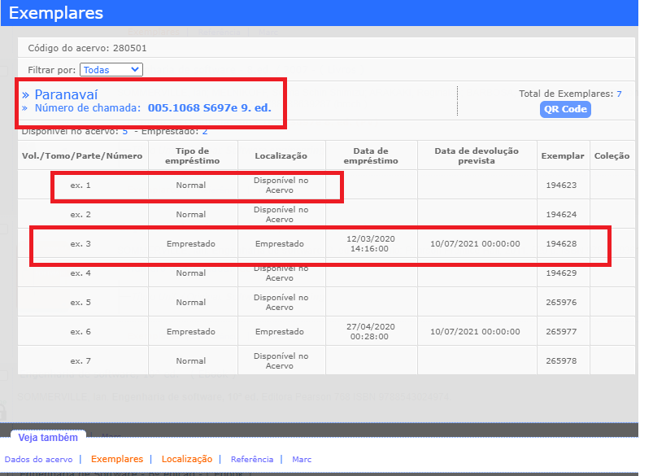
Anotar

O número de chamada deverá ser anotado ao dirigir-se para a biblioteca. Ele é o endereço do seu livro dentro da biblioteca. Assim você mesmo agiliza o seu próprio atendimento

Troca de senha e renovação
Ao clicar em Meu Pergamum abrirá a tela para login. Inserir seu usuário– Login: sua matrícula – Senha: aquela cadastrada para empréstimo. Caso esqueça a sua senha é possível recuperá-la. Só será possível a recuperação o aluno que informou um e-mail válido no momento do cadastro. 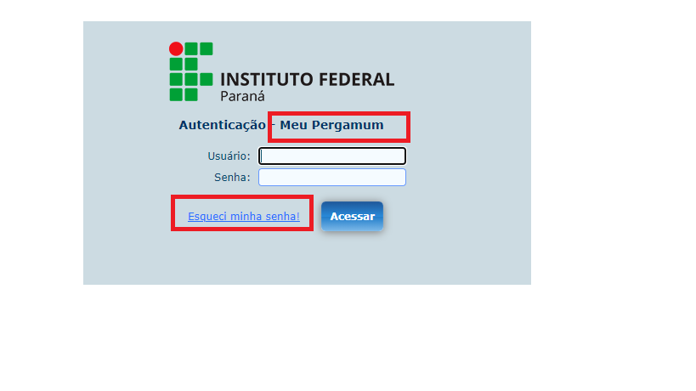
Ao logar-se você terá a opção de renovar o seu empréstimo, atualizar o seu perfil e trocar sua senha.
Obs:Só será possível renovar os livros até o último dia do prazo estabelecido. Após esse dia o aluno precisa entrar em contatado com a biblioteca, além de devolver os livros em seu nome.

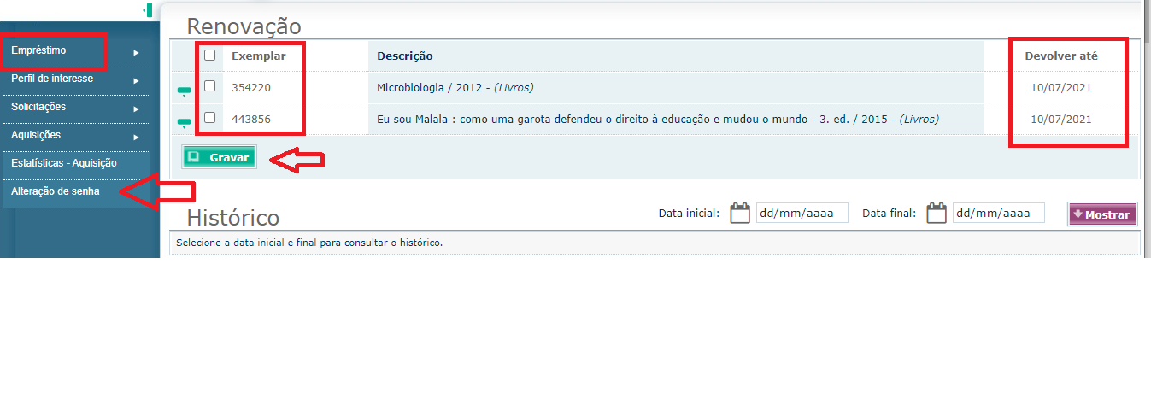

Em caso de dúvidas ou sugestões, entrar em contato com a biblioteca pelo e-mail: biblioteca.paranavai@ifpr.edu.br

Equipe da Biblioteca
Zineide Pereira dos Santos – Bibliotecária – Zineide.santos@ifpr.edu.br
Dalva Oliveira Cabral – Bibliotecária – dalva.cabral@ifpr.edu.br
Cinthia Bonin da Silva Benassi – Auxiliar de Biblioteca – Cinthia.bonin@ifpr.edu.br
Érika Ananine Paiva – Assistente de Administração – erika.paiva@ifpr.edu.br
Fernando Yanaga - Assistente de Administração – Fernando.yanaga@ifpr.edu.br
Fone:
(044) 3482-0123

